BÀI THI THỰC HÀNH JAVA3
(ĐỀ SỐ 01)
CÂU 1:
Thiết kế form nhập dữ liệu như sau (2.0đ)

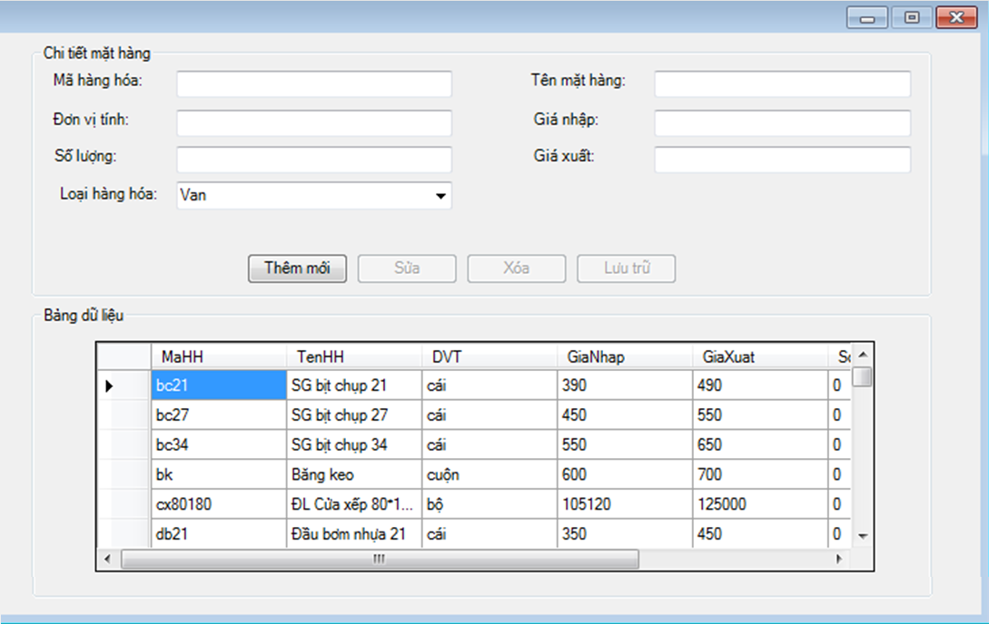

(Tên bài làm, các class, object đặt đúng theo bài, đặt khác đi sẽ không được chấm.)
- Tạo class Products có các phương thức get()/set() và các constructor, tạo Interface là Inf_Products, chứa các method: Insert_Pro(); Del_Pro(); Update_Pro(); (1.0đ)
Tạo Class có chứa hàm Main() thực hiện các chức năng trên form:
- Kết nối csdl sqlServer in ra thông báo kết nối thành công hoặc thất bại (1.0đ)
- Lấy dữ liệu trong csdl ra hiển thị trên table. (2.0đ)
- Kích nút “Delete”: chọn 1hàng trong table kích Delete hiện thông báo xác nhận rồi thực hiện xóa dữ liệu. (1.0đ)
- Kích nút “Insert”: thực hiện các chức năng
+ Kiểm tra toàn bộ dữ liệu không được để trống, Đơn vị tính, số lượng, giá nhập và giá xuất phải là số. (1.0đ)
+ Sau khi dữ liệu được kiểm tra đầy đủ thông tin được lưu vào trong csdl (2.0đ)
- Kích nút “Exit”: hiện JOptionPane thông báo hỏi thoát khỏi chương trình.

